- „SKACZĄCA PIŁKA”
Rodzic czyta krótki wiersz „Skacząca piłka”. Dziecko powtarza słowa zaznaczone na niebiesko.

Mała Ala piłkę ma,
piłka skacze:
- La, la, la.
- La, la, la.

Ala Ani piłkę da,
piłka skoczy:
- La, la, la.
- La, la, la.

Ładnie fika piłka ta:
piłka tańczy:
- La. la, la.
- La, la, la.

Piłkę łapie mała Ala,
piłka skacze:
- La, la la.
- La, la la.

Czy ktoś wdzięku więcej ma,
od tej piłki:
- La, la, la.
- La, la, la.

- ĆWICZENIA DŹWIĘKONAŚLADOWCZE – ODGŁOSY PRZEDMIOTÓW
Naśladujcie dźwięki wydawane przez przedstawione na obrazkach przedmioty:
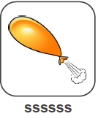
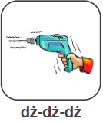
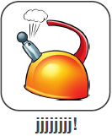
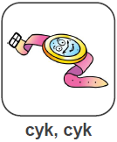
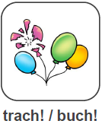
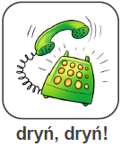
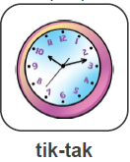
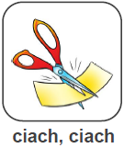
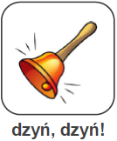
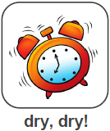
Źródło: Superkid

- GIMNASTYKA BUZI I JĘZYKA
Wykonaj proste ćwiczenia:
- Dotykaj językiem nosa.
- Dotykaj językiem wargi górnej.
- Dotykaj językiem górnych zębów.
- Dotykaj językiem podniebienia.
- Policz górne zęby językiem.
- Policz dolne zęby językiem.
- Kląskaj.
- Powtarzaj: LA, LO, LE, LU, LY.
- Wyślij całuski.
- Zrób dziubek.
- Dotykaj naprzemiennie górnych i dolnych zębów.

- TRUDNE SŁOWA
Spróbujcie powtórzyć wszystkie zapisane zwroty.
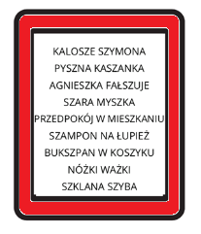

- ĆWICZENIA SŁUCHOWE ON – LINE
Zapraszam do odwiedzenia stron internetowych:
https://learningapps.org/11168441
https://learningapps.org/11517663
i wykonania ćwiczeń słuchowych.

